Penugasan Modul 4
MLBB Shop: Diamond & BP
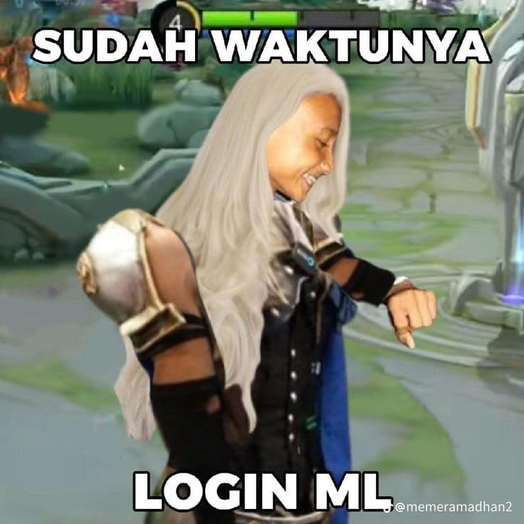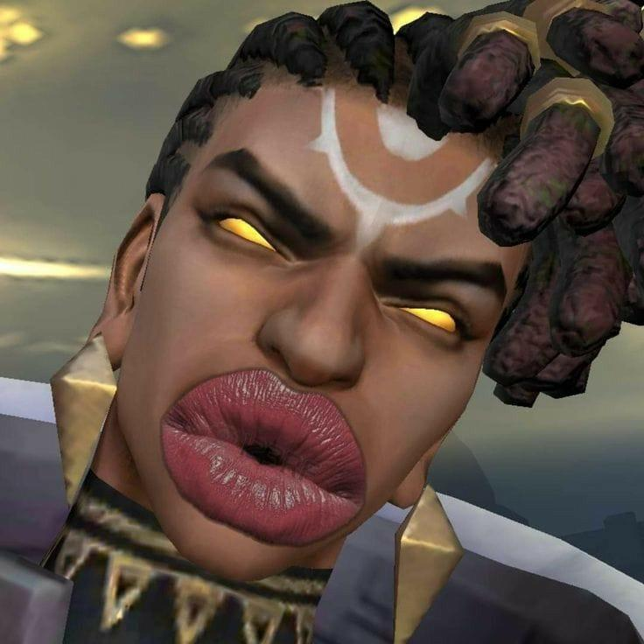

Ketentuan Umum
- Soal dirilis hari Kamis, 29 Oktober 2026 pukul 12.45. Pengerjaan sampai dengan hari Minggu, 1 November 2026 pukul 23.59.
- Pengerjaan sesuai dengan materi Modul 4 dan requirement pada dokumen ini.
- Apabila ada revisi requirement, asisten akan mengumumkannya di Discord.
- Setiap anggota kelompok harus menerima beban tugas yang sama rata.
- DIWAJIBKAN membuat repository GitHub public dengan format: pweb-express-[nomor kelompok]-2026.
- Link repository dikumpulkan pada Google Form yang disediakan.
- Praktikum bersifat berkelompok. Kerja sama dengan kelompok lain tidak diperkenankan.
- Seluruh anggota kelompok wajib mengikuti demo dan menjelaskan bagian yang dikerjakannya.
- File .env tidak boleh di-commit ke GitHub.

Penugasan: MLBB Shop
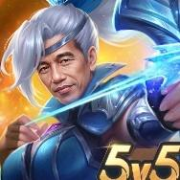
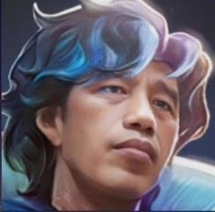
Jamal baru saja mulai main Mobile Legends. Saat membuka menu Shop, ia langsung bingung: ada Diamond, ada Battle Point, ada hero, ada skin. Sebenarnya apa bedanya, dan hero bisa dibeli pakai apa? Kebetulan HMIT ITS sedang menyiapkan turnamen Mobile Legends antar-angkatan, dan banyak peserta baru yang bingung seperti Jamal. Karena itu, HMIT ITS ingin membuat versi sederhana dari toko di dalam game Mobile Legends, supaya pemain baru bisa memahami cara kerjanya sebelum turnamen dimulai.
Di toko ini, setiap Player punya dua mata uang:
- Diamond: didapat dari top up.
- Battle Point (BP): didapat dari bermain match.


Keduanya bisa dipakai untuk membeli hero, jadi di sinilah Jamal bisa membeli hero pertamanya. Data hero dan skin yang dipakai adalah data asli Mobile Legends: 133 hero (Miya sampai Hirara) dan 892 skin. Skin cukup ditampilkan saja (biar Jamal bisa lihat-lihat), tidak perlu dibuat fitur beli skin.
Tugas: Bantu HMIT ITS dan Jamal dengan membuat Backend Express MLBB Shop.

Tech Stack
Wajib menggunakan stack berikut:
- Express 5 + TypeScript
- Prisma ORM 7 (tulis versinya saat install: prisma@7)
- PostgreSQL di Neon, dihubungkan dengan @prisma/adapter-neon
Library tambahan boleh dipakai. Tugas ini tidak memakai login/JWT.

Aturan Diamond dan BP
Baca bagian ini dulu sebelum mulai coding.
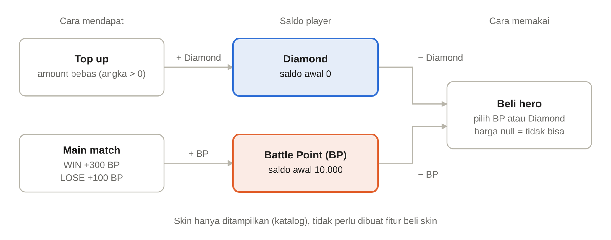
Aturan | Nilai
Saldo awal player baru | 10.000 BP dan 0 Diamond
Top up Diamond | Diamond bertambah sebesar amount. amount harus bilangan bulat lebih dari 0
Hadiah match | Menang (WIN) +300 BP, kalah (LOSE) +100 BP
Beli hero | Boleh pakai BP (harga priceBP) atau Diamond (harga priceDiamond). Jika harganya kosong (null), hero tidak bisa dibeli dengan mata uang tersebut
Satu hero satu kali | Player tidak boleh membeli hero yang sudah dimilikinya
Contoh: player punya 10.000 BP. Dia membeli Layla seharga 2.000 BP, maka saldonya menjadi 8.000 BP dan Layla masuk ke daftar hero miliknya.

Urutan Pengerjaan
Kerjakan sesuai urutan berikut. Setiap langkah memakai hasil langkah sebelumnya.
- Siapkan project. Buat project Express + TypeScript. Pastikan npm run dev berjalan.
- Buat database di Neon. Salin dua connection string (pooled dan direct) ke file .env.
- Tulis schema Prisma. Ikuti gambar di bagian Skema Database, lalu jalankan npx prisma migrate dev --name init dan npx prisma generate.
- Salin dataset. Taruh heroes.json dan skins.json ke folder data/ di root project.
- Buat seed. Ikuti bagian Dataset dan Seed, lalu jalankan npx tsx prisma/seed.ts. Cek di npx prisma studio: harus ada 133 hero, 892 skin, dan 3 player.
- Buat endpoint /health. Buka di browser dan pastikan muncul pesan sukses.
- Kerjakan Fitur 1 sampai 7 di bagian Spesifikasi Fitur, berurutan.
- Uji di Postman atau Platform Sejenis mengikuti tabel Urutan Testcase di bagian akhir. Bandingkan hasilnya dengan gambar contoh.

Skema Database
Ada 4 tabel dan 4 enum. Terjemahkan gambar berikut ke prisma/schema.prisma. Nama tabel, kolom, dan nilai enum harus sama persis.
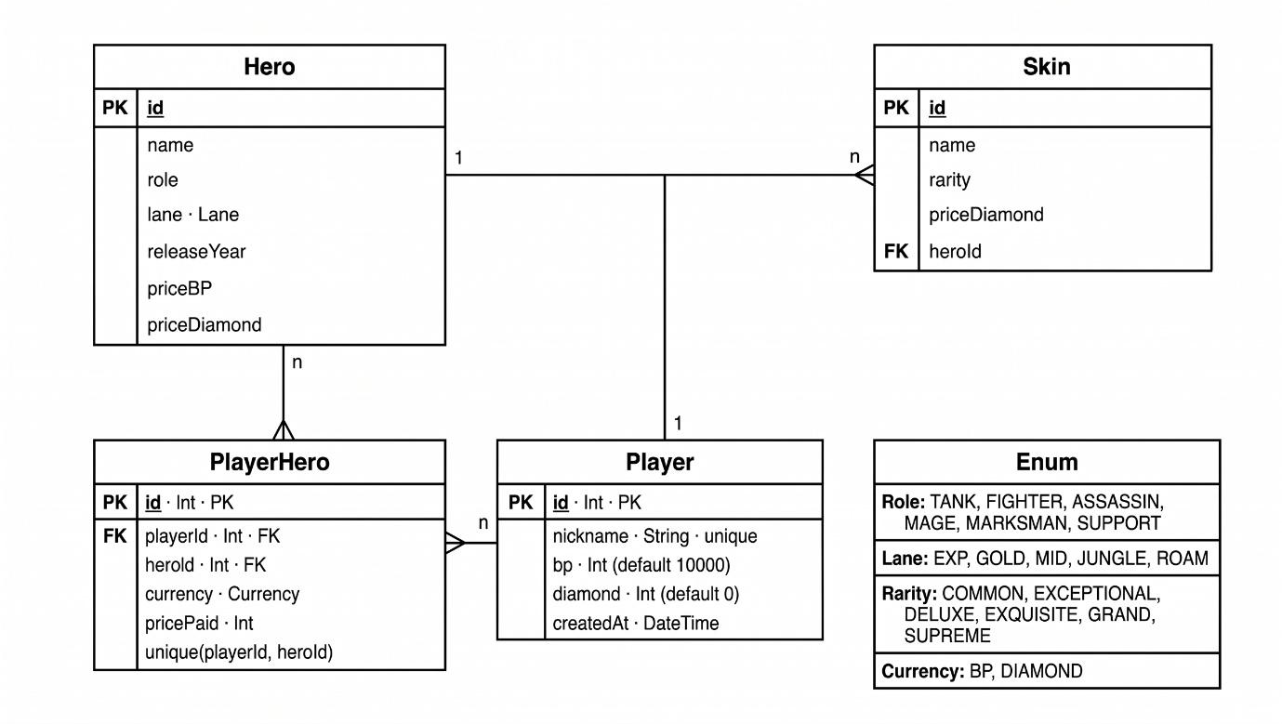
Penjelasan singkat:
- Satu Hero punya banyak Skin.
- PlayerHero mencatat hero yang dimiliki player, beserta mata uang (currency) dan harga (pricePaid) saat membelinya.
- Player.bp default 10000, Player.diamond default 0.
- Kolom unik: Hero.name, Player.nickname, dan pasangan playerId + heroId di PlayerHero (agar satu player tidak punya hero yang sama dua kali).
- Pasang onDelete: Cascade pada relasi Skin → Hero dan PlayerHero → Player. Jadi saat player dihapus, data hero miliknya ikut terhapus.

Dataset dan Seed
Dataset Bisa Diakses Pada Link Berikut :
https://drive.google.com/file/d/1pwBUD6HnjybfGc4sobwSDYF7myHA7rW3/view?usp=sharing

File | Isi | Kolom yang dipakai
data/heroes.json | 133 hero, urut dari Miya sampai Hirara | name, primaryRole → simpan ke role, primaryLane → simpan ke lane, releaseYear, priceBP, priceDiamond
data/skins.json | 892 skin | name, heroId, rarity, priceDiamond

Kolom lain di file JSON tidak perlu disimpan. Buat prisma/seed.ts dengan urutan berikut:
- Kosongkan semua tabel dengan raw query: TRUNCATE "PlayerHero", "Player", "Skin", "Hero" RESTART IDENTITY CASCADE. Ini juga mengembalikan id ke angka 1.
- Masukkan semua hero dengan createMany. Id tidak perlu diisi, karena urutan di file sudah benar (Miya mendapat id 1, Hirara id 133).
- Masukkan semua skin dengan createMany (id juga tidak perlu diisi).
- Masukkan 3 player dan data PlayerHero dari tabel di bawah.

Player
id | nickname | bp | diamond
1 | ArekITS | 1500 | 75
2 | SangPushRank | 13000 | 2892
3 | MageSurabaya | 10000 | 0

PlayerHero
playerId | heroId | currency | pricePaid
1 | 18 (Layla) | BP | 2000
1 | 1 (Miya) | BP | 10800
2 | 84 (Ling) | DIAMOND | 599
2 | 56 (Gusion) | BP | 32000

Format Response dan Daftar Endpoint
Semua response wajib memakai format berikut.
Response sukses:
{ "status": true, "message": "Berhasil mengambil data hero", "data": [ ... ], "metadata": { ... } }
Response gagal:
{ "status": false, "message": "Hero tidak ditemukan" }
metadata hanya ada di endpoint yang memakai pagination, berisi currentPage, limit, totalItems, dan totalPages. Isi message boleh berbeda dari contoh, asalkan jelas.
Berikut seluruh endpoint yang harus dibuat.
Fitur | Metode | Endpoint
— | GET | /health
2. Hero | GET | /api/heroes
2. Hero | GET | /api/heroes/:hero_id
2. Hero | POST | /api/heroes
3. Skin | GET | /api/skins
3. Skin | GET | /api/skins/:skin_id
4. Player | POST | /api/players
4. Player | GET | /api/players/:player_id
4. Player | PATCH | /api/players/:player_id
4. Player | DELETE | /api/players/:player_id
5. Top Up & Match | POST | /api/players/:player_id/topup
5. Top Up & Match | POST | /api/players/:player_id/matches
6. Beli Hero | POST | /api/players/:player_id/heroes
7. Statistik | GET | /api/statistics

Spesifikasi Fitur
Setiap fitur dilengkapi gambar contoh hasil yang benar. Angka di gambar mengikuti tabel Urutan Testcase di bagian akhir, jadi uji endpoint sesuai urutan tersebut. Pada beberapa gambar, isi data disingkat agar muat.

1. Middleware
- Logger: Setiap request dicatat di terminal, misalnya GET /api/heroes 200.
- Error Handler: Gunakan HttpError dan errorHandler agar semua error dibalas dengan format response gagal.
- Endpoint tidak ada: Request ke URL yang tidak terdaftar dibalas 404 (middleware notFound).

2. Hero
- Get All Heroes (GET /api/heroes): Tampilkan daftar hero. Dukung query berikut:
Query | Contoh | Fungsi
page, limit | page=2&limit=5 | Pagination. Default page=1 dan limit=10
search | search=la | Nama hero mengandung kata ini (huruf besar/kecil tidak berpengaruh)
role | role=MARKSMAN | Hanya hero dengan role tersebut

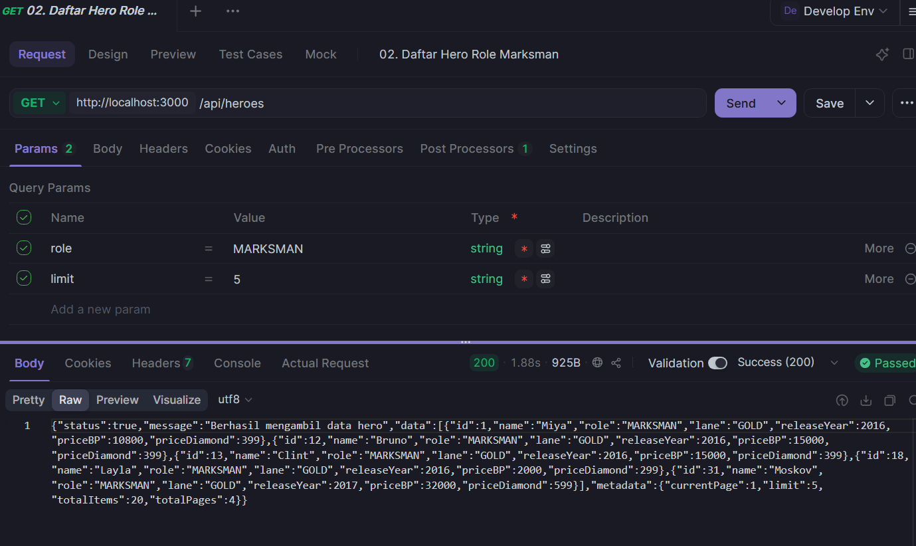
- Get Hero Detail (GET /api/heroes/:hero_id): Tampilkan hero beserta daftar skin-nya (gunakan include). Jika tidak ada, balas 404.
- Create Hero (POST /api/heroes): Body berisi name, role, lane, releaseYear, priceBP (boleh kosong), priceDiamond (boleh kosong). Periksa dengan urutan berikut:
- name, role, lane, atau releaseYear tidak diisi → 400
- Nama hero sudah ada → 409
- Berhasil → 201 berisi hero baru

3. Skin
- Get All Skins (GET /api/skins): Tampilkan skin beserta nama hero-nya (gunakan include). Dukung query berikut:
Query | Contoh | Fungsi
page, limit | page=2&limit=5 | Pagination. Default page=1 dan limit=10
heroId | heroId=18 | Hanya skin milik hero tersebut
rarity | rarity=GRAND | Hanya skin dengan rarity tersebut

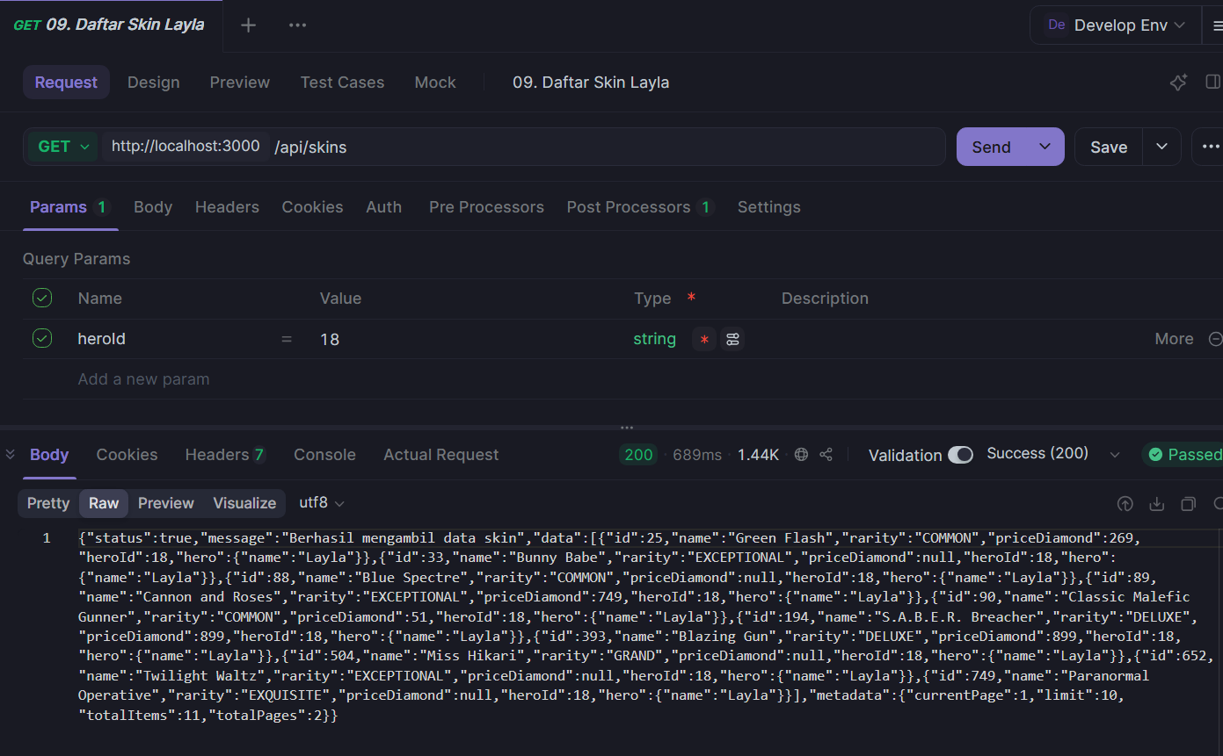
- Get Skin Detail (GET /api/skins/:skin_id): Tampilkan skin beserta hero-nya. Jika tidak ada, balas 404.

4. Player
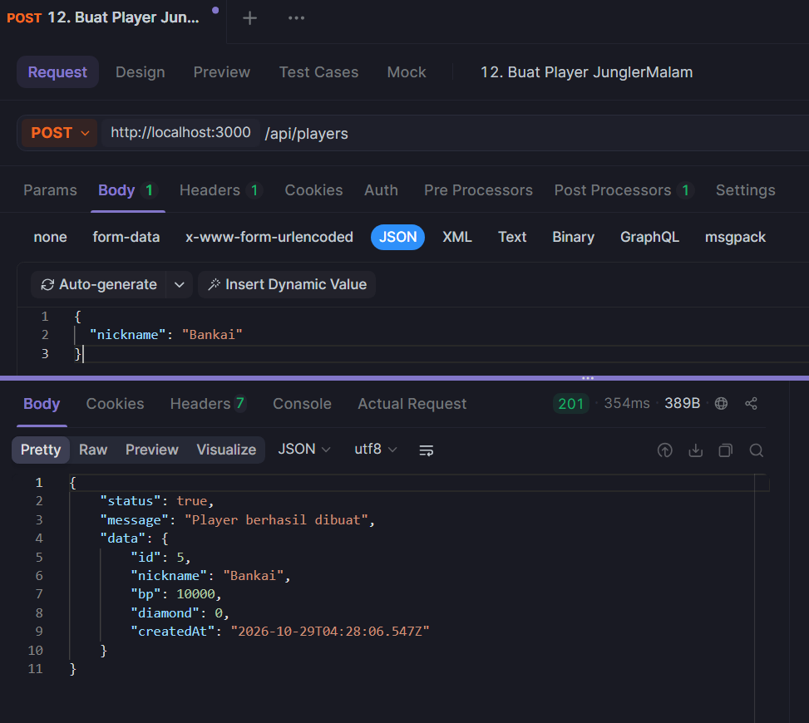
- Create Player (POST /api/players): Body hanya berisi nickname. Saldo otomatis 10000 BP dan 0 Diamond (dari default schema). nickname kosong → 400, sudah dipakai → 409, berhasil → 201.
- Get Player Detail (GET /api/players/:player_id): Tampilkan data player beserta daftar hero yang dimilikinya (lihat gambar di Fitur 6). Jika tidak ada, balas 404.
- Update Player (PATCH /api/players/:player_id): Mengganti nickname. Player tidak ada → 404, nickname kosong → 400, sudah dipakai player lain → 409.
- Delete Player (DELETE /api/players/:player_id): Menghapus player beserta data hero miliknya. Jika tidak ada, balas 404.

5. Top Up dan Match
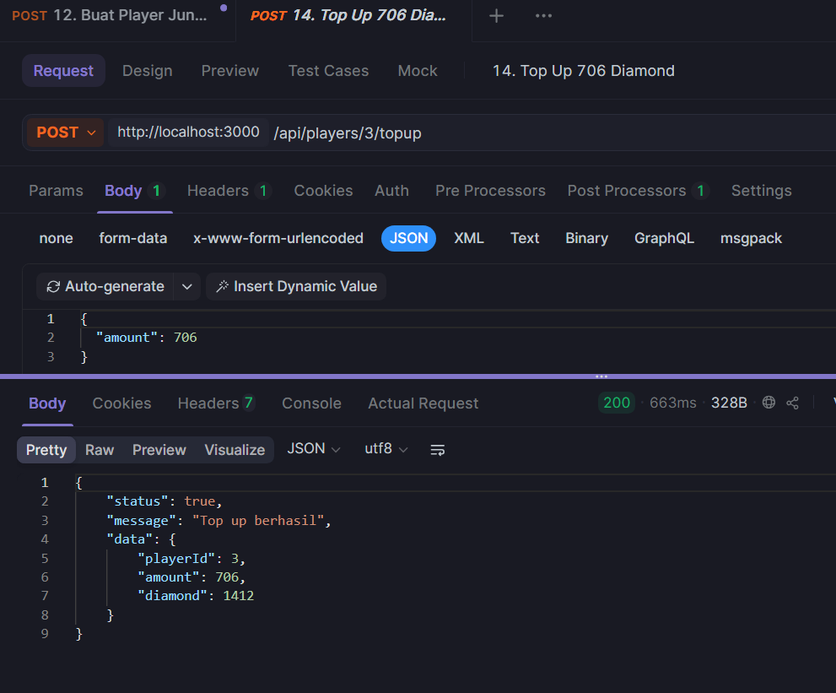
- Top Up (POST /api/players/:player_id/topup): Body berisi amount.
- amount bukan bilangan bulat lebih dari 0 → 400
- Player tidak ditemukan → 404
- Berhasil: tambah diamond player dengan increment, lalu balas 200 berisi saldo Diamond terbaru.
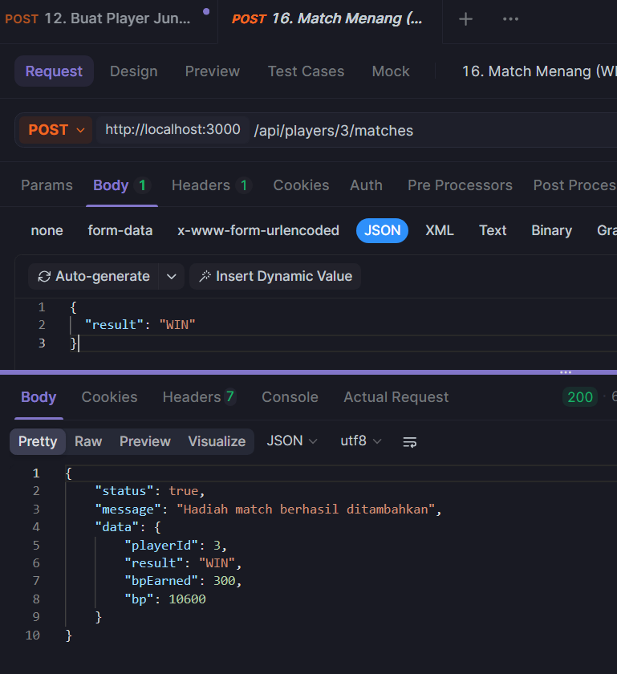
- Match (POST /api/players/:player_id/matches): Body berisi result (WIN atau LOSE).
- result bukan WIN/LOSE → 400
- Player tidak ditemukan → 404
- Berhasil: tambah bp player (WIN 300, LOSE 100) dengan increment, lalu balas 200 berisi BP yang didapat dan saldo BP terbaru.

6. Beli Hero
Ini fitur terpenting. Player memilih mau bayar pakai BP atau Diamond.
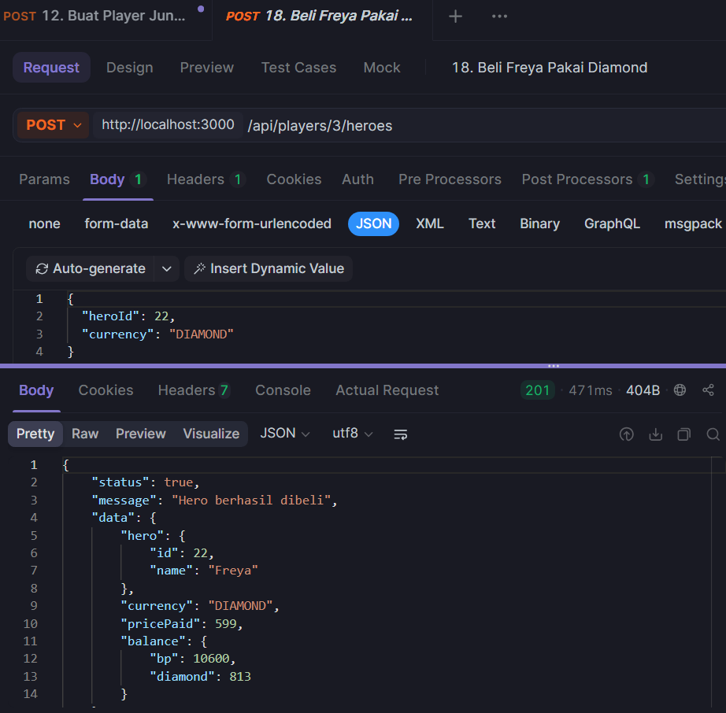
- Endpoint: POST /api/players/:player_id/heroes, body berisi heroId dan currency (BP atau DIAMOND).
- Urutan pemeriksaan: Periksa satu per satu. Berhenti di pemeriksaan pertama yang gagal.
- heroId kosong, atau currency bukan BP/DIAMOND → 400
- Player tidak ditemukan → 404
- Hero tidak ditemukan → 404
- Harga hero untuk currency tersebut kosong → 400 (contoh: Freya tidak punya harga BP)
- Player sudah memiliki hero tersebut → 409
- Saldo player kurang dari harga hero → 400
- Simpan dengan transaction: gunakan prisma.$transaction([ ... ]) berisi dua query berikut, agar keduanya berhasil bersama atau gagal bersama:
- Kurangi saldo bp atau diamond player sesuai currency (gunakan decrement).
- Buat data PlayerHero dengan currency dan pricePaid.
- Response: 201 berisi hero yang dibeli, mata uang, harga, dan saldo BP serta Diamond terbaru.
Contoh jika hero tidak punya harga untuk mata uang yang dipilih:
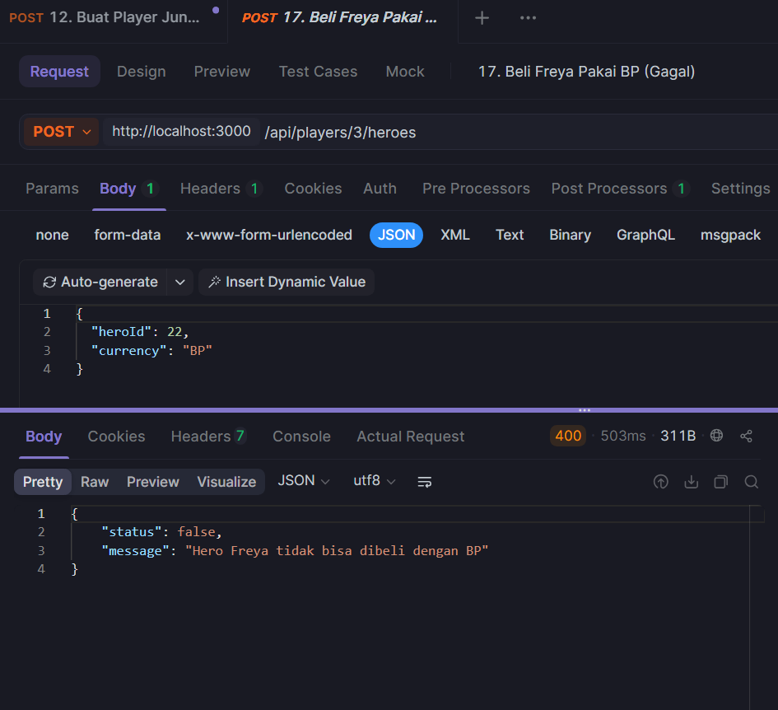
Contoh detail player setelah membeli hero (GET /api/players/3):
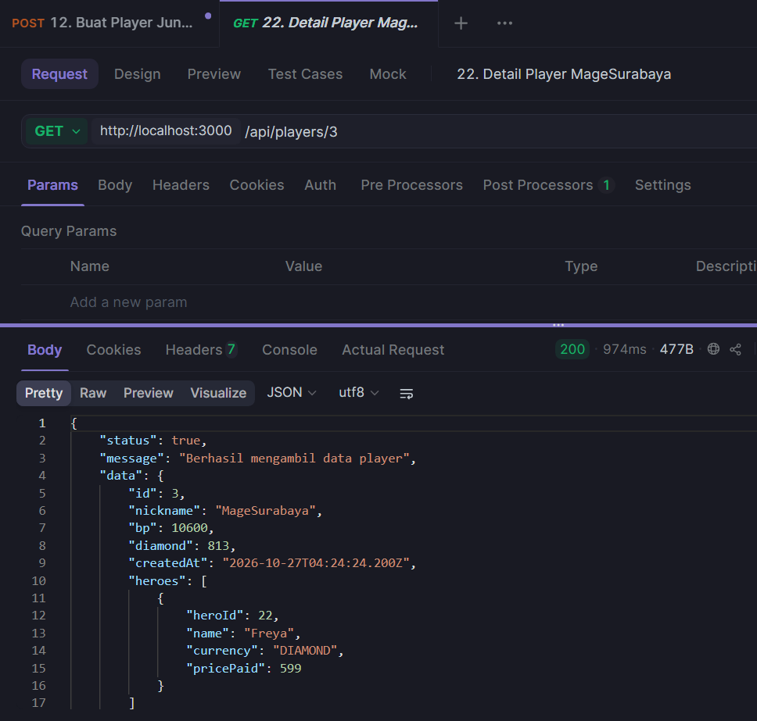

7. Statistik
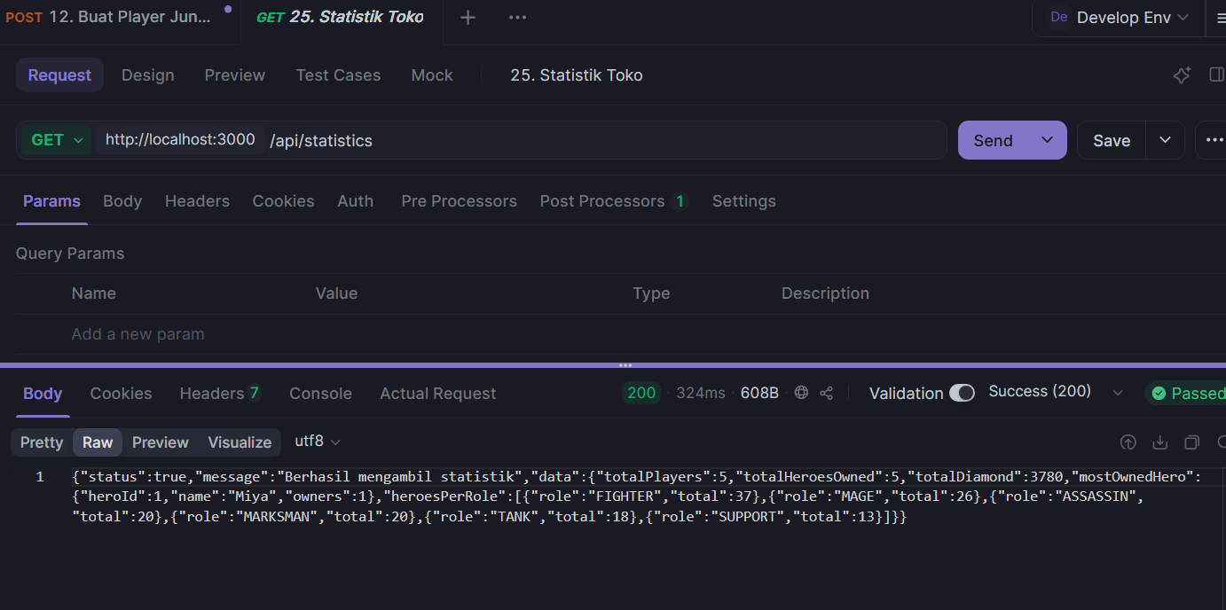
- Endpoint: GET /api/statistics. Isi response:
Field | Isi | Petunjuk
totalPlayers | Jumlah player | count
totalHeroesOwned | Jumlah data di tabel PlayerHero | count
totalDiamond | Total saldo Diamond semua player | aggregate dengan _sum
mostOwnedHero | Hero yang paling banyak dimiliki player, beserta jumlah pemiliknya | groupBy pada PlayerHero, urutkan _count terbesar
heroesPerRole | Jumlah hero untuk setiap role | groupBy pada Hero berdasarkan role

Urutan Testcase
Jalankan seed ulang sebelum demo, lalu uji di Postman atau Platform Sejenis dengan urutan berikut.
Tinggal IMPORT AJA YA GESS
https://drive.google.com/file/d/1bi5FbMwt2Ai9oBqhLwg2fAm7rSr5xh6c/view?usp=drive_link

